控制棒水压驱动系统回路减振消能技术研究
摘 要：控制棒水压驱动系统（CRHDS）是一种新型内置式控制棒驱动技术，驱动泵是控制棒水压驱动系统的关键动力设备，现有驱动泵旁路因调节阀门节流会带来回路振动噪声问题。本文完成了驱动系统旁路变流阻流固耦合性能实验，获得了可调流阻部件的减振消能特性，通过物理信息神经网络（PINN）结合非支配排序遗传算法（NSGA-Ⅱ）进行了减振消能特性的建模和多目标优化，对改进型减振消能部件性能进行实验验证并完成了高温工况流场消能机理分析。结果表明，驱动回路振动加速度随关阀角度先上升后下降，多级阀门受末级阀门关闭角度影响较大。PINN模型相比于纯数据驱动的模型具有更好的泛化性能和预测精度，优化后的减振部件加速度较变流阻流固耦合实验最优结果降低84.9%，并满足驱动回路额定压降需求。研究成果为控制棒水压驱动系统旁路消能设备的设计和应用提供指导。
关键词：控制棒水压驱动系统；多级孔板；物理信息神经网络；遗传算法；多目标优化
中图分类号：TL353 文献标志码：A

控制棒水压驱动系统（Control Rod Hydraulic Drive System, CRHDS）是清华大学为低温核供热堆NHR200-Ⅱ发明的新型内置式驱动技术^{[1]}，其是NHR200-Ⅱ关键的反应性和功率调节设备，控制棒水压驱动系统由驱动泵、组合阀、驱动机构和控制棒等组成，驱动泵是控制棒水压驱动系统的核心动力设备，驱动泵设置旁路管道和阀门，用于调节系统主路流量和驱动压力，现有驱动回路采用单级阀门节流的方案，阀门处流体压降较大，会诱发空化气蚀和管道的振动噪声，干扰设备和仪表的正常运行，因此需要研发驱动回路减振消能部件，降低控制棒水压驱动系统旁路振动强度，保障控制棒水压驱动系统的安全可靠运行。
现有的控制棒驱动技术可分为电磁提升式^{[2]}、水力驱动式^{[3]}和机械传动式^{[4]}等。控制棒水压驱动系统是在NHR5反应堆控制棒水力驱动技术的基础上^{[5]}，结合了商用压水堆磁力提升器^{[6]}的优点发展而来的。针对具有自主知识产权的CRHDS技术，清华大学已从多个方面展开深入研究，薄涵亮等^{[7]}提出了其整体设计方案，并对系统部件组成和功能进行了详细分析。李彦霖等^{[8]}设计了一种可用于测量驱动系统控制棒棒位的高精度传感器。蒋俊飞^{[9]}通过驱动系统组合阀热态实验，分析了组合阀流动阻力对温度的敏感性。杨林清等^{[10]}基于实验提出了CRHDS的瞬变流动模型，并将其应用于热态工况。现有研究主要是针对控制棒驱动线部件的设计和性能分析，缺少面向驱动系统水泵旁路减振消能特性的研究。
多级孔板作为流体系统回路减振降噪方法之一，可用来解决驱动系统水泵旁路调节阀引起的系统振动噪声问题。李旭东等^{[11]}证实，多级孔板基于分级压降原理削弱末级负压，抑制汽蚀的发生，同时分析了其结构参数对流场和减振效果的影响。Ahmed^{[12]}发现90度偏心多级孔板的可有效抑制空化过程。Araoye^{[13]}通过数值模拟研究了流速和孔板几何参数对多级孔板压力分布的影响。Gan^{[14]}耦合RBFNN与NSGA-Ⅱ算法优化多级孔板结构，提升了其减振降噪性能。现有研究中多级孔板的结构参数，如孔径、间距等选取尚无统一标准，且较少考虑实际工况流固耦合因素的影响，需结合不同实际运行工况进行优化分析。
本文基于驱动系统旁路变流阻流固耦合性能实验台架，完成了变流阻减振消能实验，分析了可调流阻部件的阻力特性与管道振动变化规律。其次，构建了PINN代理模型并结合NSGA-II算法，对三级流阻组合开展了多目标优化。最后，通过实验验证了减振消能部件优选设计方案的有效性，并在此基础上分析了高温工况消能部件流场特性和消能机理。研究成果为控制棒水压驱动系统回路消能部件研制提供依据与优化策略。
————————

1驱动系统旁路变流阻减振性能实验

实验系统
控制棒水压驱动系统包括压力容器、水泵、调节阀、过滤器、控制棒驱动线等，其中控制棒驱动线包括组合阀、驱动机构、控制棒和缓冲器等。如图1所示，系统流程如下：压力容器内的水经水泵加压后，通过过滤器、组合阀进入驱动机构，通过驱动机构三个水压缸和两套销爪机构的交替动作，实现控制棒的步升、步降、保持和落棒功能^{[4]}。驱动系统水泵设置旁路和调节阀，以提供驱动机构水压缸动作所需的差压和流量，现有驱动泵旁路因调节阀节流会带来回路振动噪声问题，影响驱动系统和水泵的正常工作。
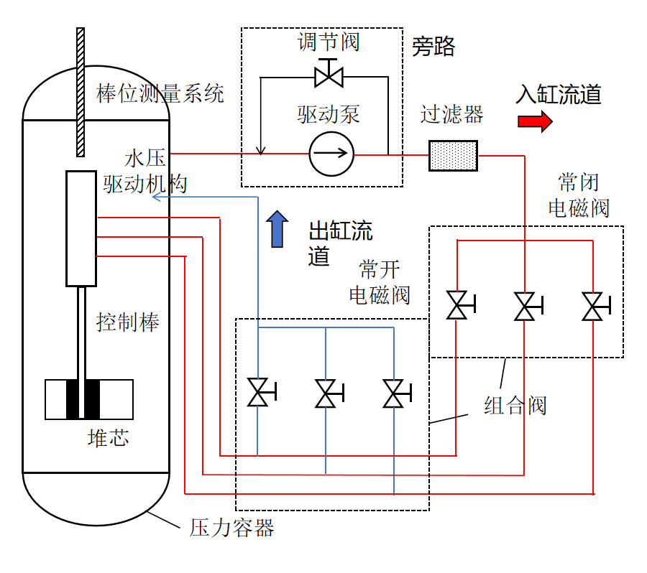
图 1 控制棒水压驱动系统示意图
基于控制棒水压驱动系统的回路组成和特点，本文搭建了驱动系统旁路变流阻流固耦合性能实验台架，旨在模拟旁路运行过程中的流固耦合特性。如图 2所示，实验台架主要由水箱、离心泵、可调流阻部件、驱动机构水压缸以及管道和支撑等组成，实验介质为去离子水，回路流程如下：水箱中的水经离心泵加压后，一部分进入水压缸，驱动水压缸提升和下降，一部分经过旁路可调流阻部件后流回水箱。通过串联的三级球阀模拟驱动旁路多级节流减振消能部件，并便于调节流动阻力，如图 3所示。
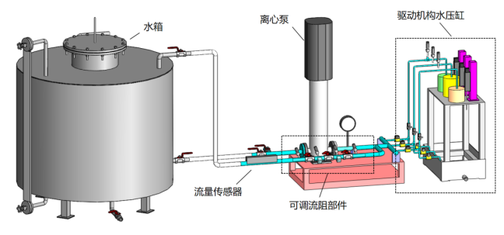
图 2 驱动系统旁路变流阻流固耦合性能实验台架
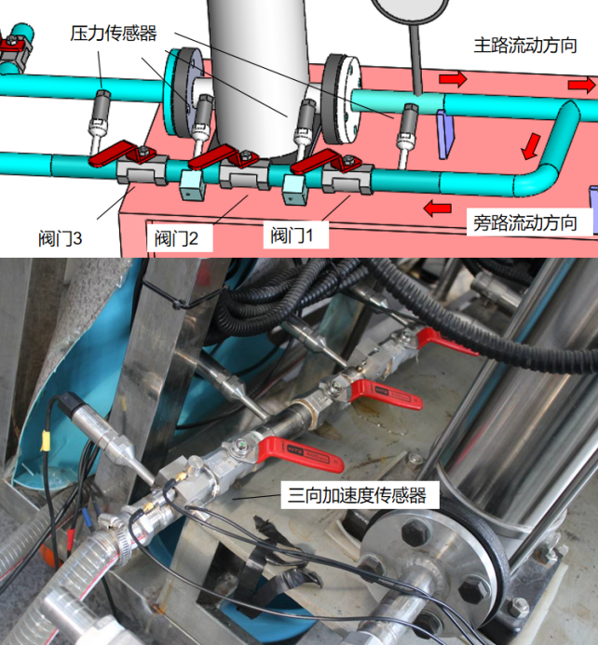
图 3 可调流阻部件示意图和现场照片
可调流阻部件处布置有4个压力快响压力传感器，测量不同节流部件处的流体压力，在旁路管道表面布置3向加速度传感器，测量管道振动加速度。在旁路主管道布置超声波流量计，测量主路流量，其中压力传感器的测量误差为±0.65 %FS，加速度传感器的测量误差为±0.2 %FS，流量传感器的测量误差为±1.0 %FS，实验数据采样频率为4 000 Hz。水泵出口布置差压传感器和压力现场仪表。
孔板和球阀均为回路节流阻力元件，相互之间可以通过阻力系数进行等效分析和转换。本实验通过不同关阀角度的阀门组合模拟不同结构参数的孔板组合，并依据实测振动加速度评价回路振动强度。首先进行单阀流动阻力特性实验，确定三阀实验的关阀特征角度组合及其相关流动阻力特性。

单阀阻力特性实验
可调流阻部件结构相似，单阀阻力特性是多阀串联阻力分析和等效节流孔板设计的基础。在室温工况下，台架回路充水和循环泵放气完成后，打开实验台架数据采集和控制系统，开启水泵，保持三级阀门中后2个全开，通过改变阀1的关阀角度，获得不同驱动压力下的旁路管道流量和管道振动加速度，进而分析得到阀门流动阻力和单阀振动特性。
实验结果如图 4所示，阀门0 °关阀角度对应全开位置，随着关阀角度的增大，单阀压降由缓而急逐渐增大，在60 °后增长逐渐平缓；流量则由缓而急逐渐减小。振动加速度随关阀角度先上升，后下降，其中加速度方向定义为a₁为管道垂直方向，a₂为管道径向，a₃为管道轴向，三个方向的振动加速度的变化趋势相似。对振幅最大的管道垂直方向振动加速度展开频谱分析，如图 6所示，可以看出，管道振动加速度是一个连续的宽频带振动，没有明显的主频信号，这和流体汽蚀振动的特征一致，此时管道振动主要由汽蚀造成^{[15]}。
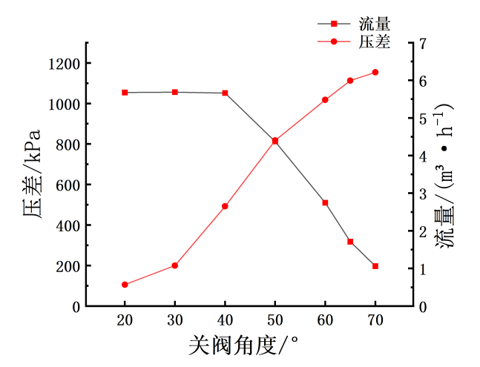
图 4 单阀关阀角度和流量、压差曲线图
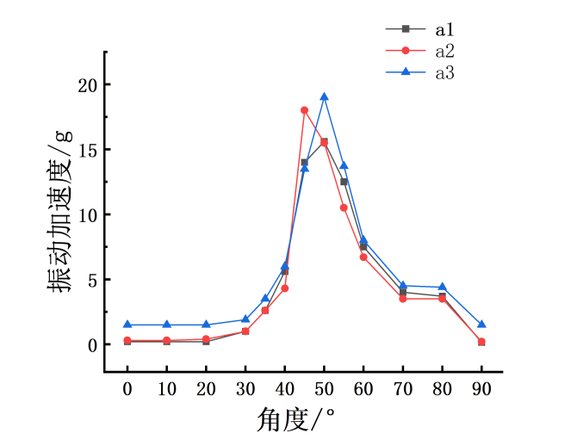
图 5 单阀关阀角度和振动加速度曲线图
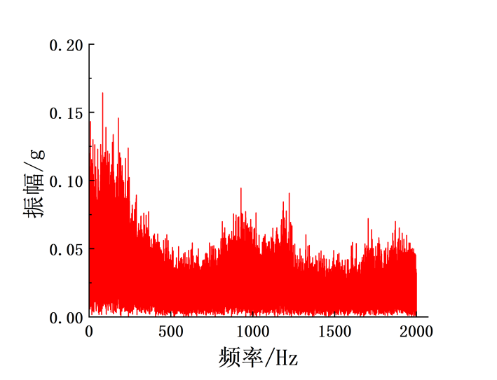
图 6 振动加速度频谱图
通过调节主路阀门，改变流经单阀的旁路流量，获得单阀不同流量下的差压。进一步获得关阀角度和阻力系数的关系，阻力系数k定义为：
$k=\frac{∆P}{Q^{2}}$ (1)
其中：$∆P$为阻力部件前后压降，kPa；$Q$为流经阻力部件的流量，m³/s。
图 7所示为不同关阀角度下阀门压降和流量平方之间的关系，可以看出二者呈较好的线性关系。图 8为单阀阻力系数随关阀角度的变化曲线，单阀阻力系数随着关阀角度的增加，由缓而急逐渐增大，分界点为60 °。
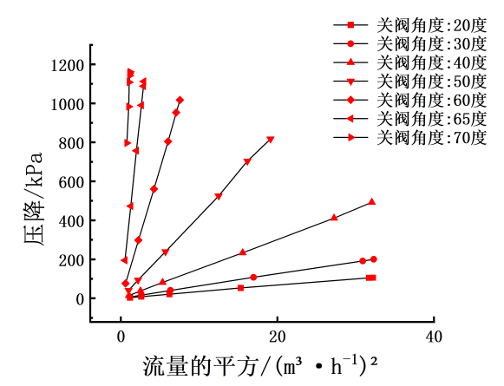
图 7 单阀压降和流量平方的关系图
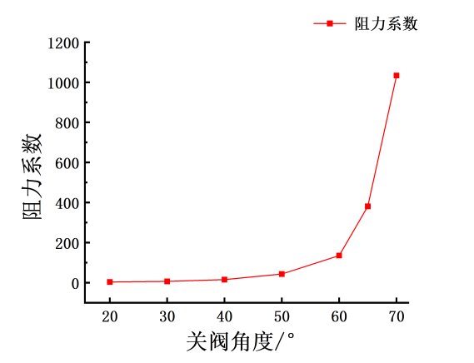
图 8 单阀阻力系数和关阀角度的关系图

三级阀门阻力特性实验
在单阀阻力特性实验的基础上，完成了三阀不同关阀角度组合下旁路变流阻流固耦合性能实验。根据单阀阻力特性，关阀角度在60 °时压降接近1 MPa，并且60 °是单阀阻力系数由缓而急逐渐增大的分界点，因此选取三阀实验的特征关阀角度分别为20 °，30 °，40 °，50 °和60 °，开展125组三阀全因子旁路变流阻流固耦合性能实验，实验工况组合如图 9所示，V₁，V₂，V₃为三阀对应关闭角度，图中实验编号1的阀门关闭角度组合为：V₁=20 °，V₂=20 °，V₃=20 °。
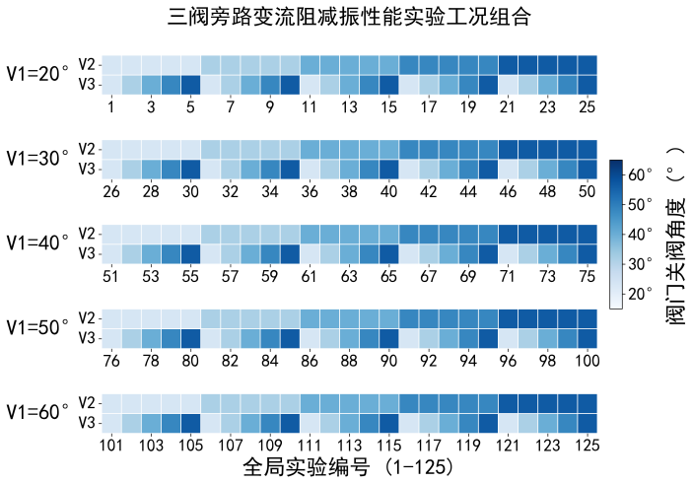
图 9 实验工况组合图
实验过程中，开启循环泵，流体通过可调流阻部件流回水箱。对每个组合工况采集各级节流部件的前后压力、旁路管道壁面的三向加速度和管道流量。部分实验结果如表 1所示，其中，第一列为实验编号，第二到四列为不同阀门关闭角度，a₁、a₂、a₃为管道垂直、径向和轴向振动加速度，阀1布置于旁路管道入口侧，阀3布置于旁路出口侧，p₁为阀1前压力，p₂为阀1至阀2间压力，p₃为阀2至阀3间压力，p₄为阀3后压力。

表 1 部分实验结果

编号 | 阀1关闭  角度/° | 阀2关闭  角度/° | 阀3关闭  角度/° | a1/g | a2/g | a3/g | p1/kPa | p2/kPa | p3/kPa | p4/kPa
1 | 20 | 20 | 20 | 1.1 | 1.1 | 1.7 | 349.0 | 240.2 | 153.4 | 35.8
2 | 20 | 20 | 30 | 3.5 | 3.8 | 4.1 | 472.3 | 355.1 | 276.7 | 34.9
3 | 20 | 20 | 40 | 15.2 | 20.7 | 11.0 | 714.8 | 600.5 | 519.4 | 18.1
4 | 20 | 20 | 50 | 20.6 | 21.2 | 18.7 | 942.2 | 863.9 | 806.1 | 7.9
5 | 20 | 20 | 60 | 13.7 | 13.4 | 13.0 | 1 099.5 | 1 072.9 | 1 056.9 | -3.9

将各级压降定义为${∆p}_{1}$，${∆p}_{2}$，${∆p}_{3}$，总压降为$p_{total}$，三级阀门的阻力系数之和为$k_{total}$，取管道三向加速度矢量合成后的合成加速度模值$a_{total}$作为评价振动强度的指标，单位为g。
${∆p}_{i}=p_{i+1}-p_{i} (i=1,2,3)$ (2)
$p_{total}=p_{4}-p_{1}$ (3)
$a_{total}=\sqrt{{a_{1}}^{2}+{a_{2}}^{2}+{a_{3}}^{2}}$ (4)
$k_{total}=k_{1}+k_{2}+k_{3}$ (5)
实验结果表明，三级阀门的流动阻力特性和单级阀门的流动阻力特性相似，图 10和图 11展示了总压降和合成加速度随阻力系数之和$k_{total}$的变化关系。总压降随$k_{total}$先快速上升，之后趋于平缓。而合成加速度与$k_{total}$整体上呈现先上升后下降的趋势，但在中间区间存在多个峰值点，这些峰值点表明当流阻分配不当时，不同级间的流场干涉会导致管道振动加速度的增大。
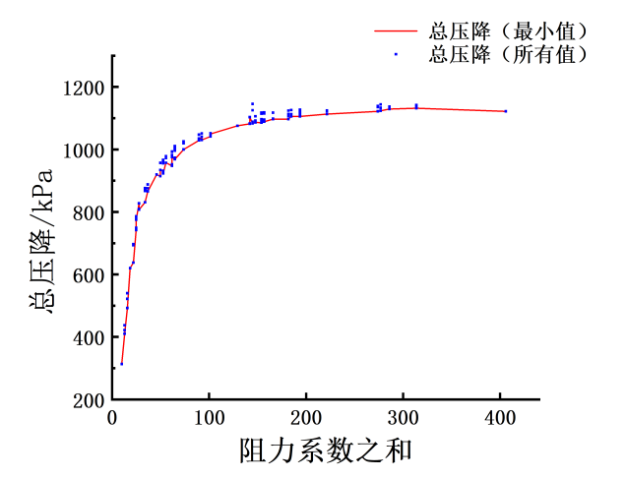
图 10 阻力系数之和 与 总压降 的关系
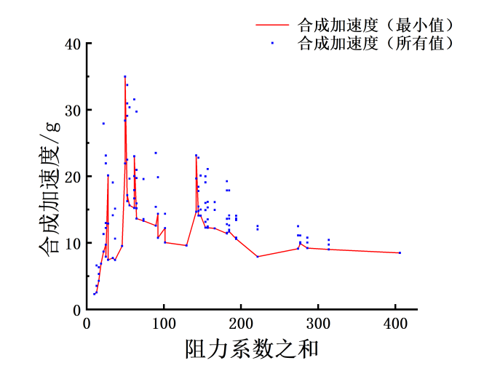
图 11 阻力系数之和 与 合成加速度 的关系

相关性分析
采用斯皮尔曼相关性分析进一步探究关阀角度和各级压降，振动之间的关系。斯皮尔曼相关系数的定义为：
$r=\frac{\sum_{i}^{n}{\left(X_{i}-\overline{X}\right)\left(Y_{i}-\overline{Y}\right)}}{\sqrt{\sum_{i}^{n}{{\left(X_{i}-\overline{Y}\right)}^{2}}}\sqrt{\sum_{i}^{n}{{\left(Y_{i}-\overline{Y}\right)}^{2}}}}$ (6)
其中$X_{i}$，$Y_{i}$为各个变量在实验数据集的等级排名，$\overline{X}$，$\overline{Y}$为变量在实验数据集中的平均值，r越接近1或-1，代表两变量排名的相关性越强。
图 12是相关性分析的结果，在驱动系统旁路流体管道中，各个阀门前后的压降和其关阀角度成强正相关，但和其他两个阀门关闭角度呈弱负相关。三级阀门的总压降与三级阀门的阻力系数之和呈正相关，这个趋势和
图 10的结果一致。
实验结果表明，阀门的位置会影响管道整体的合成加速度，其中，接近入口位置的阀1和阀2的关阀角度与合成加速度呈负相关，而阀3的关阀角度与合成加速度呈正相关。这一结论说明末级孔板的压降增大会增大管道振动加速度。
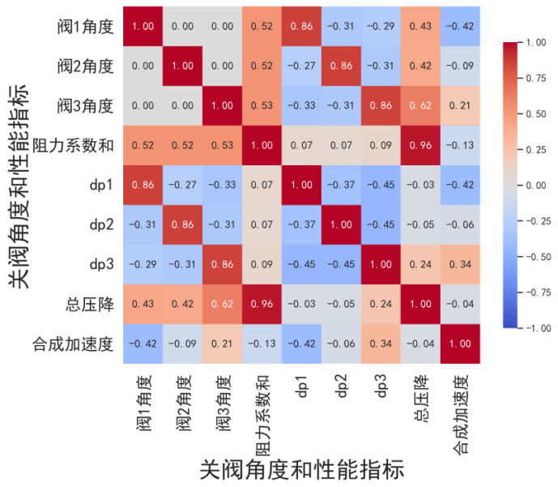
图 12 相关性分析矩阵图

PINN和多目标优化算法

优化过程
设计额定压降下，振动最小的驱动系统旁路减振消能部件是一个典型的多目标优化问题，优化目标函数为：
$\left\{\begin{aligned}Minimized:p_{total} \\ Minimized:a_{total} \\ p_{total}≥1000kPa\end{aligned}\right.$ (7)
在多目标优化算法的框架中，需要对相互冲突的目标进行权衡，基于精英策略的非支配排序遗传算法（NSGA-Ⅱ）被广泛应用于多目标优化问题^{[16]}的求解中。其核心目标是求得一组设计空间内分布的Pareto最优解集。通过实验得到的数据集，如图 13所示，从中优选出一组Pareto最优解集，即编号为119，94，93，92，91，68的关阀角度组合，以编号94的阀门角度组合为例，其压降为1 075.8 kPa，合成加速度为9.6 g，相比于合成加速度最大为34.9g时，降低了72%。对应的关阀角度组合为50，50，50度，50度关阀角度阀门对应的阻力系数是43。
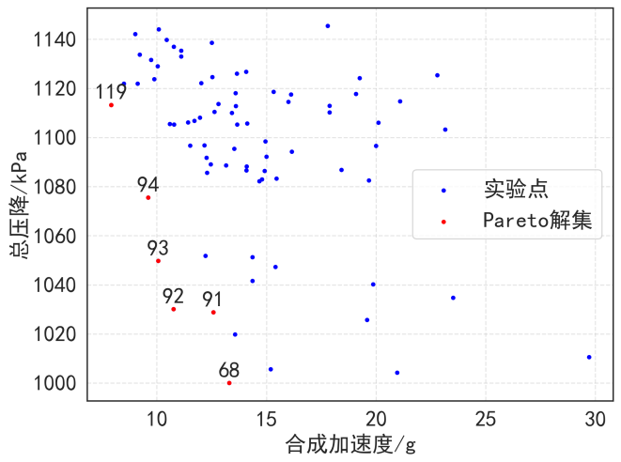
图 13 实验数据集在目标函数空间的分布
然而，仅依据实验得到的Pareto解集难以覆盖全部的关阀角度组合，而进一步开展更大范围的关阀角度组合实验耗时耗力。本研究通过物理信息神经网络模型（PINN）^{[17]}预测任意关阀角度组合下的总压降和合成加速度，作为代理模型耦合到NSGA-Ⅱ算法中进行多目标优化过程。优化过程如图 14所示，首先将实验数据进行预处理，得到用于训练模型的三个阀门不同关阀角度的阻力系数$k_{1},k_{2},k_{3}$，总压降和振动加速度。通过PINN结合NSGA-Ⅱ算法得到一组非支配解集，指导旁路减振消能部件的设计。
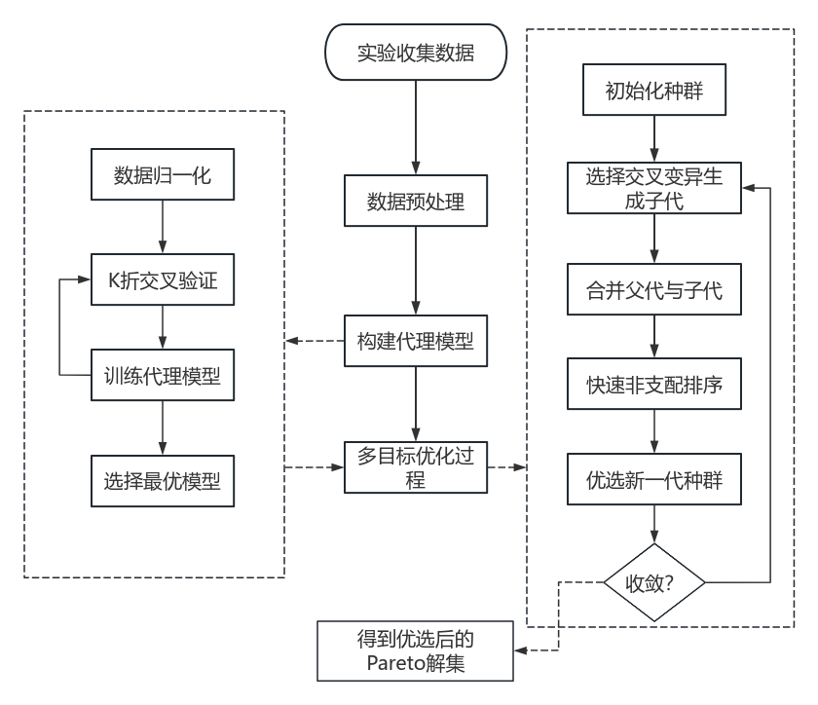
图 14 多目标优化过程

代理模型
传统的数据驱动代理模型缺少物理约束，泛化能力弱，物理信息神经网络（PINN）由Raissi^{[17]}提出，其基于反向传播神经网络，已经在PDE求解等问题中，凭借其高效率，所需数据集少的优势得到广泛关注^{[18]}。
本文的神经网络模型架构如图 15所示，输入层是三个阀门对应的阻力系数$k_{1}$、$k_{2}$、$k_{3}$然后经过多个隐藏层输出预测值总压降P，合成加速度A，通过反向传播算法更新参数。迭代直到损失函数曲线收敛。PINN模型的损失函数结合了数据损失和物理损失，本文引入了总压降$P$随阻力系数之和$k_{total}$单调递增的物理约束，PINN损失函数为：
${Loss}_{data}=MSE(y_{pred}-y_{true})$ (8)
${Loss}_{physical}=max\left(0,-\frac{d{(P}_{pred})}{d(k_{total})}\right)$ (9)
${Loss}_{total}={Loss}_{data}+λ{Loss}_{physical}$ (10)
其中，$λ$为物理损失的权重系数，取0.02，用于衡量物理损失在总损失中所占的比重，$y_{pred}$为预测值，$y_{true}$为真实值，${Loss}_{data}$为数据损失，${Loss}_{physical}$为物理损失，${Loss}_{total}$为总损失。
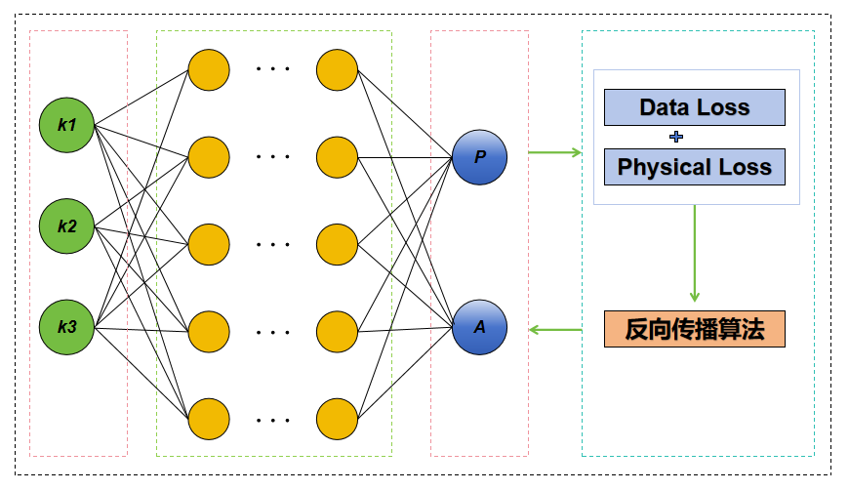
图 15 PINN架构图
训练样本共计125组，通过5折交叉验证的方式评估模型的泛化能力。将数据集随机分为5组，依次选取1组作为验证集，其余4组数据作为训练集，进行5次实验，分别对总压降和合成加速度计算均方根（RMSE）误差，将5次结果的平均值作为评价指标：
$RMSE=\sqrt{\frac{1}{n}\sum_{i=1}^{n}{{\left(y_{pred,i}-y_{true,i}\right)}^{2}}}$ (11)
其中，$y_{pred,i}$为模型预测值，$y_{true,i}$为真实值。
图 16展示了PINN模型的训练过程，在约750次迭代时，训练达到收敛状态。图 17展示了不同模型的对总压降和合成加速度的预测值误差，相较于RBF、RBFNN、BPNN及XGBoost等纯数据驱动模型，PINN具有最低的预测误差，其对总压降和合成加速度的预测精度较RBF模型分别提高了27.9% 和29.4%。表明PINN引入物理约束后，具有更高的预测精度和更强的泛化能力。
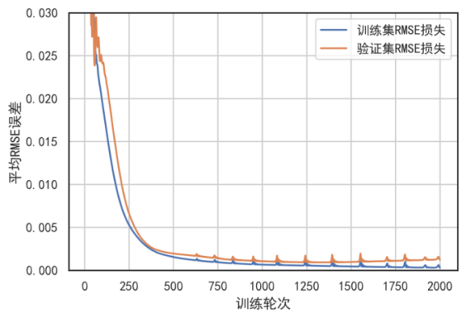
图 16 PINN训练过程中训练集和验证集的损失
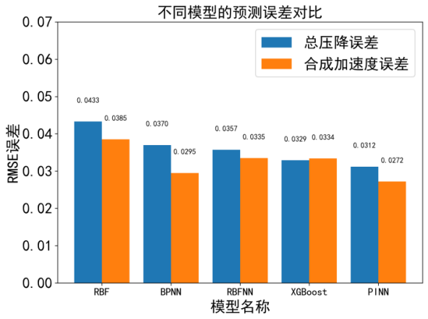
图 17 不同模型的均方根误差

基于PINN和NSGA-Ⅱ的多目标优化
将PINN耦合到NSGA-Ⅱ算法中，进一步将目标函数给改写为：
$\left\{\begin{aligned}Minimized:P(k_{1},k_{2},k_{3})-1000 \\ Minimized:A(k_{1},k_{2},k_{3}) \\ P(k_{1},k_{2},k_{3})≥1000\end{aligned}\right.$ (12)
其中，$P(k_{1},k_{2},k_{3})$，$A(k_{1},k_{2},k_{3})$分别为不同阻力系数组合下的总压降和振动加速度预测值，单位分别为kPa和g。
NSGA-Ⅱ算法的计算流程如图 14，首先随机生成200组归一化后的3个阻力系数组合，模拟遗传策略生成子代，和父代合并形成新一代种群，通过代理模型计算适应度，再根据快速非支配排序计算出的非支配等级优选下一代种群，重复直到达到最大迭代数。图 18展示了不同迭代次数下，Pareto前沿解集在目标函数空间的分布，在迭代次数达到10时，结果基本收敛，取迭代次数为20的Pareto前沿解集作为Pareto最优解。
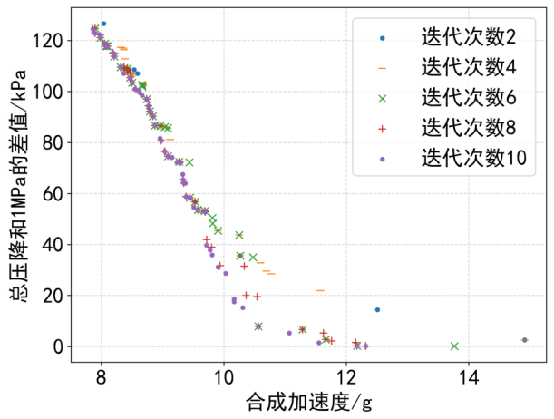
图 18 NSGA-II 迭代过程中Pareto解的目标空间分布
结果表明，优化后的Pareto前沿解集，其压降要求和合成加速度均优于实验样本。该解集可以提供不同角度的优化方案，本文选取典型设计点C，对应的阻力系数分别为60.1，46.0，35.3，对应的总压降为1 075.7 kPa，合成加速度为8.3 g。
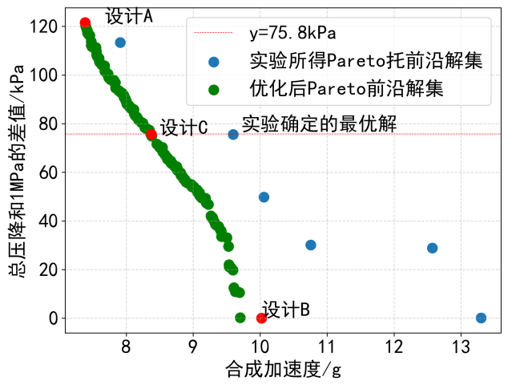
图 19 实验和NSGA-II所得Pareto前沿解集

实验验证
根据多目标优化算法优化后结果，确定设计点C对应的三级孔板内径分别为5.8 mm，6.3 mm，6.7 mm，加工对应参数多级孔板，孔板如图 20所示，并替换实验台架中的旁路多级阀门部件，之后开展相关多级孔板减振消能部件流固耦合实验，实验结果如表 2所示。
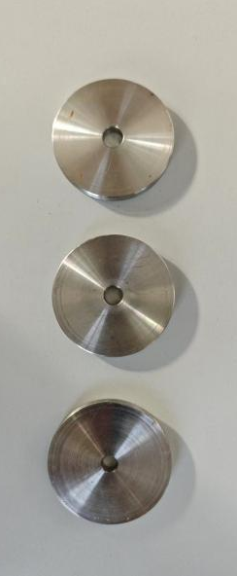
图 20 多级孔板实验件

表 2 优化后多级孔板实验结果
物理量 | a₁/g | a₂/g | a₃/g | 总压降/kPa | 合成加速度/g | 流量/  (m³·h⁻¹)
实验结果 | 0.5 | 0.8 | 1.1 | 102 7 | 1.45 | 2.98
实验结果表明，设计点C的总压降预测误差在5%以内，但振动加速度低于PINN预测值，其物理意义在于实验数据基于多级阀门节流测得，球阀阀芯的非对称月牙形流道相比于孔板的轴对称圆孔流道，具有更强的流体激振特性。本文设计的多级孔板在满足额定压降的基础上，合成加速度相比于变流阻流固耦合实验最优结果降低了84.9%，减振性能优于多级阀门结构。

减振消能部件高温流场分析
控制棒水压驱动系统的额定运行工况为反应堆一回路系统的高温高压工况^{[10]}，为验证消能部件在实际运行条件下的减振消能特性，本文对常温和高温230℃工况开展减振消能部件的CFD流场分析。

几何模型和数值验证
根据减振消能部件结构参数，建立部件流道三维流体域模型，几何模型如图 21所示。模拟采用 Realizable k-ԑ 湍流模型，压力速度耦合算法采用 Coupled 算法，边界层设置为5层，增长率为1.2。根据减振消能部件实验运行工况，入口设置为压力边界条件1 046 kPa，出口设置为压力边界条件19 kPa，流体为20度常温去离子水。
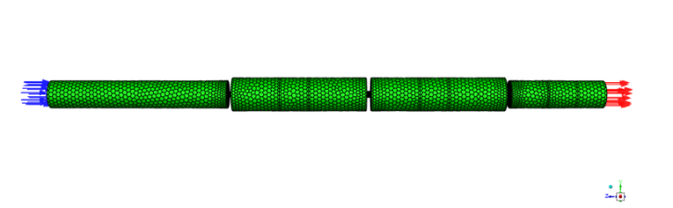
图 21 几何模型示意图

首先进行网格无关性验证，选取网格数在1.5万到400万范围内的网格进行计算，结果如图 22，结果表明，在低于20w网格时，出口流量随网格数增大而上升，在网格数量达到20w网格后，出口流量稳定在3.0 m³/h，与实验值2.98 m³/h的相对误差小于1%，验证了数值模型的准确性，考虑到精度和所需时间选取20w网格的计算模型。
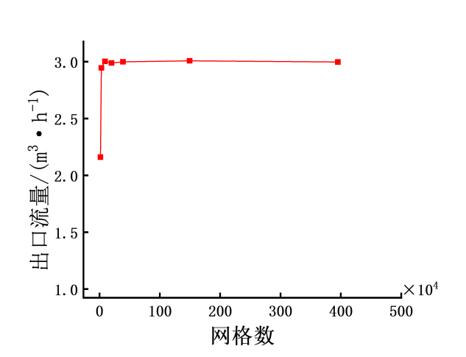
图 22 出口流量和网格数的关系

常温与高温工况对比分析
开展低温核供热堆NHR200-Ⅱ的高温工况模拟，流体温度为230 ℃，密度827 kg/m³，动力粘度为0.000 012 Pa·s，饱和蒸汽压为2.7 MPa，入口设置为压力边界条件6 MPa，出口设置为压力边界条件5 MPa，其他设置和常温时一致。
模拟结果表明，在相同1 MPa压降下，高温工况的流量为2.81 m³/h，略低于实验工况。图 23所示为高温工况和常温工况下，三级孔板前后的压降曲线，可以看出高温工况下各级孔板的压降和常温工况下基本相同。
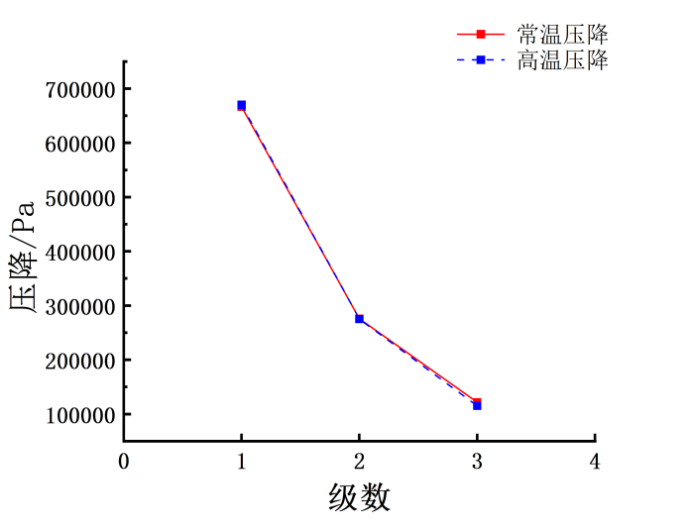
图 23 CFD模拟高温工况和常温工况压降对比图
图 24和图 25展示了高温工况下减振消能部件内部的流速和压力分布云图，可以看出，流体在经过孔板时，压力迅速下降，同时流速迅速上升。流出孔口后，部分压力恢复，高速流束由于惯性出现一段距离的射流，然后流速逐渐下降到与孔板前相等。模拟结果表明汽蚀风险主要出现在缩流断面处，流场中最低压力为3.58MPa，高于230 ℃时水的饱和蒸汽压2.7 MPa，减振部件通过分级降压避免了单级过大压降，降低了汽蚀风险。
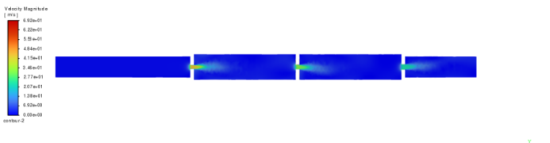
图 24 CFD高温工况流速云图
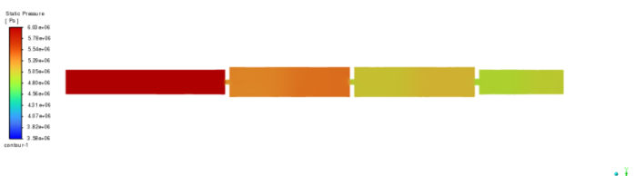
图 25 CFD高温工况压力云图
图 26和图 27展示了常温和高温工况下中轴线上流体压力和流速的对比图。高温工况下的压力变化趋势和常温工况下的基本一致，三级孔板出口处最低压力为4.9 MPa左右，远高于230 ℃时水的饱和蒸汽压，说明此时汽蚀裕度很大，汽蚀风险较低。在各级孔板间，高温工况的流速略高于常温工况的流速。CFD对比分析结果表明，高温工况的流场特性和常温工况相似，该减振装置在高温下仍能满足额定压降的减振消能需求。
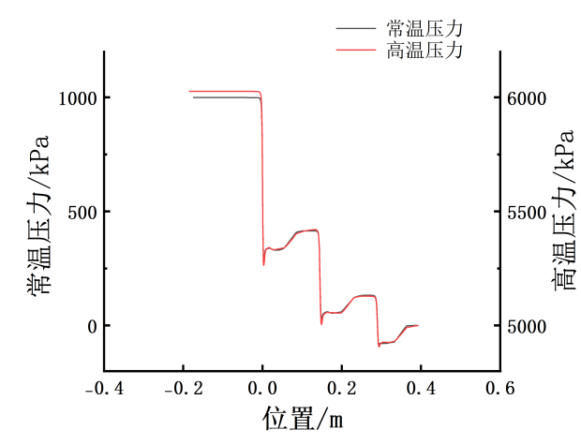
图 26 轴向中轴线上压力变化图
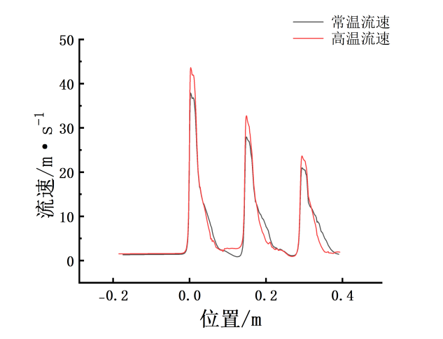
图 27 轴向中轴线上流速变化图

结论
本文针对核反应堆控制棒水压驱动系统水泵旁路减振需求，进行了驱动系统旁路变流阻流固耦合性能实验，结合实验结果通过PINN代理模型和NSGA-Ⅱ遗传算法获得了流阻组合的Pareto解集，并进行了实验验证。在此基础上分析了减振消能部件高温流场分布特点和减振消能机理，分析结果表明：
- 振动加速度随单阀关闭角度先上升后下降；多级阀门的振动加速度随阻力系数之和先上升后下降，受末级阀门关闭角度影响较大。通过合理分配各级流阻，可降低回路振动加速度。
- 对比实验结果验证了PINN模型预测性能的优越性，与纯数据驱动模型相比，PINN模型对总压降和振动加速度的预测精度均表现更优，较RBF模型分别提升了27.9% 和29.4%。物理约束的引入使模型满足特定的物理规律，从而获得更强的泛化能力和更高的预测精度。
- 获得了多目标优化后的减振消能部件阻力分配方案，优化后的消能部件合成加速度较变流阻流固耦合实验最优结果提高84.9%，同时满足驱动系统驱动系统压降需求，验证了该方法对于控制棒水压驱动系统的适用性。
- 高温工况下减振消能部件内流速和压力分布和常温工况相似，流体流经缩流断面后，流速迅速上升，经过一段距离的射流后恢复，压力先迅速下降后部分恢复，在缩流断面处达到最低点，中轴线上最低压力远高于此时水的饱和蒸汽压，流场具有充足的汽蚀裕度，满足高温减振消能需求。

参考文献：

- 薄涵亮, 郑文祥, 王大中, 等. 核反应堆控制棒水压驱动技术 [J]. 清华大学学报(自然科学版), 2005, 45(3): 424-427.
BO H L,ZHENG W X, WANG D Z, et al.Hydraulic control rod drive technology for nuclear reactors [J]. Journal of Tsinghua University (Science and Technology), 2005, 45(3): 424-427. (in Chinese)
- PARK B J,PHAM P T,HONG K S. Model reference robust adaptive control of control element drive mechanism in a nuclear power plant [J]. International Journal of Control Automation and Systems, 2020, 18(7): 1651-1661.
- 薄涵亮, 郑文祥, 董铎, 等. 水力驱动控制棒步进动态过程的研究 [J]. 核科学与工程, 2000, 20(4): 322-328.
BO H L, ZHENG W X, DONG D, et al. Analysis on step action of hydraulic control rod driving [J]. Nuclear Science and Engineering, 2000, 20(4): 322-328. (in Chinese)
- 宋青, 孙磊, 杨红义, 等. 中国实验快堆控制棒驱动机构抗震鉴定试验 [J]. 核科学与工程, 2008, 28(3): 218-223.
SONE Q,SUNL,YANG H Y, et al. Seismic appraisal test of control rod drive mechanism of China Experiment Fast Reactor [J]. Nuclear Science and Engineering, 2008, 28(3): 218-223. (in Chinese)
- ZHENG Y H,BO H L,DONG D, et al. Experiment study on rod ejection accident of hydraulic control rod driving system [J]. Journal of Nuclear Science and Technology, 2001, 38(12): 1133-1137.
- 陈济东. 大亚湾核电站系统及运行 [M]. 北京: 原子能出版社, 1998.
CHEN J D. System and operation on Daya Bay nuclear power station [M]. Beijing: Atomic Energy Press, 1998. (in Chinese)
- 薄涵亮, 王大中, 张作义, 等. 一体化水堆内置式控制棒水压驱动技术研究 [J]. 清华大学学报(自然科学版), 2021, 61(4): 338-349.
BO H L,WANG D Z,ZHANG Z Y, et al.In-vessel control rod hydraulic drive mechanism for integrated water reactors [J]. Journal of Tsinghua University (Science and Technology), 2021, 61(4):338 349. (in Chinese)
- LI Y L, QIN B K, BO H L. Study on static characteristics of array electrode capacitance control rod position measurement sensor [J]. Annals of Nuclear Energy, 2022, 179:109445.
- 蒋俊飞. 控制棒驱动线水压缸提升与复位过程流固耦合特性研究 [D]. 北京: 清华大学, 2019.
JIANG J F. Study on fluid-solid coupling characteristic of control rod driving line hydraulic cylinder during step up and step down process [D]. Beijing: Tsinghua University, 2019. (in Chinese)
- 杨林清, 秦本科, 薄涵亮. 控制棒水压驱动系统步降过程瞬变流特性分析 [J]. 清华大学学报（自然科学版）, 2024, 64(10): 1839-1848.
YANG L Q, QIN B K,BO H L,Transient flow characteristic analysis of the step-down process of the control rod hydraulic drive system [J]. Journal of Tsinghua University (Science and Technology), 2024, 64(10): 1839-1848. (in Chinese)
- 李旭东, 李勇, 曾小康, 等. 大压降管路节流特性分析及孔板优化设计[J]. 原子能科学技术, 2018, 52(5): 808-815.
Li X D, Li Y, Zeng X K, et al. Throttling characterisyic analysis for pipeline with large pressure drop and optimal design of orifice plate[J]. Atomic Energy Science and Technology, 2018, 52(5): 808-815. (in Chinese)
- AHMED S, HASSAN A, ZUBAIR R, et al. Design modification in an industrial multistage orifice to avoid cavitation using CFD simulation[J]. Journal of the Taiwan Institute of Chemical Engineers, 2023, 148: 104833.
- ARAOYE A A, BADR H M, AHMED W H. Investigation of flow through multi-stage restricting orifices [J]. Annals of Nuclear Energy, 2017, 104: 75-90.
- GAN R, LI B, TANG T, et al. Noise optimization of multi-stage orifice plates based on RBF neural network response surface and adaptive NSGA-II [J]. Annals of Nuclear Energy, 2022, 178: 109372.
- 骆斌, 刘德祥, 陈捷. 离心泵汽蚀振动特性研究 [J]. 水电与新能源, 2015, (06): 34-38+42.
LUO B, LIU D X, CHEN J. On Vibration Characteristics of the Centrifugal Pump under Cavitation Condition. Hydropower and New Energy, 2015, (06):34-38+42. (in Chinese)
- WANG Q, CAI K, QIN Z, et al. Multi-objective optimization of laminated structures for central cone based on NSGA-II genetic algorithm[J]. International Journal of Heat and Mass Transfer, 2025, 253: 127531.
- RAISSI M, PERDIKARIS P, KARNIADAKIS G E. Physics-informed neural networks: A deep learning framework for solving forward and inverse problems involving nonlinear partial differential equations[J]. Journal of Computational Physics, 2019, 378: 686-707.
- 李道伦, 沈路航, 查文舒, 等. 基于神经算子与类物理信息神经网络智能求解新进展[J]. 力学学报, 2024, 56(4): 875-889
Li Daolun, Shen Luhang, Zha Wenshu, et al. New progress in intelligent solution of neural operators and physics-informed-based methods. Chinese Journal of Theoreticaland Applied Mechanics, 2024, 56(4): 875-889. (in Chinese)
Research on Vibration Reduction and Energy Dissipation Technology for Control Rod Hydraulic Drive System Loops
Abstract:Control Rod Hydraulic Drive System (CRHDS) is an innovative internal control rod drive technology, of which the drive pump serves as the critical hydraulic power equipment. However, the bypass circuit of the drive pump suffers from significant vibration and noise issues caused by the throttling of the control valve. In this study, fluid-structure interaction (FSI) performance experiments were conducted on the bypass variable flow resistance to characterize its vibration reduction and energy dissipation properties. A predictive model was established using a Physics-Informed Neural Network (PINN), and multi-objective optimization was performed via the Non-dominated Sorting Genetic Algorithm II (NSGA-II). Furthermore, experimental validation and high-temperature Computational Fluid Dynamics (CFD) simulations were carried out to evaluate the performance of the optimized components. The results indicate that the circuit vibration acceleration follows a trend of increasing first and then decreasing as the valve closing angle increases, with the closing angle of the final stage exerting a predominant influence on multi-stage valves. The PINN model demonstrates superior generalization capability and higher prediction accuracy compared with purely data-driven models. The optimized vibration reduction component achieved an 84.9% reduction in synthetic acceleration compared with the best results from the initial FSI experiments, effectively meeting the system drive pressure requirements. This research can provide guidance for the design and application of the bypass energy dissipation devices in CRHDS.
Key words: control rod hydraulic drive system; multi-stage orifice; physics-informed neural networks; genetic algorithm; multi-objective optimization

